C
植物检疫措施委员会
第六届会议
2011年3月14-18日，罗马
实施审查和支持系统
暂定议程议题12.2

背 景
1. 植物检疫措施委员会（简称植检委）第三届会议（CPM-3，2008，附录14）通过了关于发展“实施审查和支持系统”的计划，并要求该计划必须在实际情况和资金允许的情况下尽早付诸实施。
2. 发展“实施审查和支持系统”的计划提出了一个三年工作计划以实施该系统。
3. “实施审查和支持系统”的许多方面已经是植检委日常工作计划的一部分，比如通过国际植检门户网站监测报告要求的完成情况，利用植物检疫能力评价确认差距和优先领域，以及区域植保组织间技术磋商会关于实施困难的报告。
4. 但是，“实施审查和支持系统”的核心活动是通过招募一名“国际植保公约实施审查和支持系统”的工作人员建立一个全新的“国际植保公约服务台”，并编制、分发和分析缔约方实施公约的一个问答调查表。
5. 在2009年和2010年，秘书处致力于利用植检委第三届会议上商定的项目供资方法来获得资金以启动“实施审查和支持系统”的三年计划。
6. 欧盟在2011年慷慨地提供了540,900美元（400,000欧元），以部分资助“实施审查和支持系统”三年计划的第一年。将考虑在2011年1月正式启动“实施审查和支持系统”活动。
7. 附件1细化了植检委第三届会议上商定的“实施审查和支持系统”工作计划，但依据现今取得的少量进展进行了调整。

“实施审查和支持系统”进展
8. 一个国际植物保护公约秘书处的工作人员被指派承担“实施审查和支持系统”项目的协调工作。
9. 一些最初的准备工作已经在现有的植检委工作计划的一些组成成分中开展，如在区域植保组织间技术磋商会上汇报实施的挑战等，这些成分是“实施审查和支持系统”的一部分。
10. 有关建立“国际植物保护公约服务台”及编制、分发和分析关于缔约方实施公约的问答调查表方面的工作已经启动并被设为高度优先。
11. 秘书处将在2011年致力于“实施审查和支持系统”的实施，并将优先建立“国际植物保护公约服务台”。
12. 2012-13年需要更多经费以完成“实施审查和支持系统”第一个周期的工作。这个项目第一年之后的资金还没有落实。
13. 秘书处正积极从捐助者和合作伙伴寻求资助以确保“实施审查和支持系统”能够可持续，并成为植检委工作计划的一个组成部分。
14. 请植检委：
      - 注意最近的发展；
      - 承认和感谢欧盟对“实施审查和支持系统”的慷慨支持，以及
      - 敦促缔约方为该计划提供可持续的经费，至少在第一个三年执行周期内。

附件1
实施审查和支持系统
背 景
“国际植保公约实施审查和支持系统”的概念源自2007年国际植保公约植检委提交争端解决附属机构的一项提议，即建立一种可能的国际植保公约履约机制。这个概念由于履约（强制）过程被认为在国际植保公约中没有规定履约机制，并且与植检委和粮农组织的哲学体系相违背而未被采用。但是，当注意到这个计划在实施国际植保公约和实施国际植检标准措施中的重要性时，这个概念在2008年被争端解决附属机构再次定义，并且为开发“实施审查和支持系统”而修改的计划在植检委会议上被通过。
“实施审查和支持系统”将建立于现有的、或者计划的，已经被植检委批准的程序，其主要目标是促进国际植保公约和国际植检措施标准的实施，并对国际植保公约战略计划的一些目标做出贡献。其他被确认的利益是：
- 提高监测、促进和支持缔约方协调国际植保公约及其国际植检措施标准实施的能力；
- 建立一个机制，通过以援助为基础、非对抗性的程序，在植检贸易争端产生之前，确定并指出正在显露的、潜在的实施问题；并且
- 它同样也可以指明建立基准信息和每年更新的数据，这些信息和数据可以用于审查世界植物保护状况。
“国际植保公约实施审查和支持系统”将有两个主要组成部分：实施审查系统和实施支持系统。这两部分将与国际植保公约和其他相关组织所提供的信息一起使用。“实施审查和支持系统”的预期产物是实施审查回应，实施审查回应将每三年总结各缔约方实施国际植保公约及其标准的状况。根据这种回应制定行动计划，以便国际植保公约能够指导工作计划的开展。实施审查回应将有一个战略价值并将为国际植保公约的附属机构，特别是这些对批准国际植保公约战略计划和能力建设战略关注的附属机构所使用。下图说明了该过程的一个基本刚要。
2010年5月，一个“实施审查和支持系统”官员被任命到国际植保公约秘书处，以协调“实施审查和支持系统”的建立和实施。

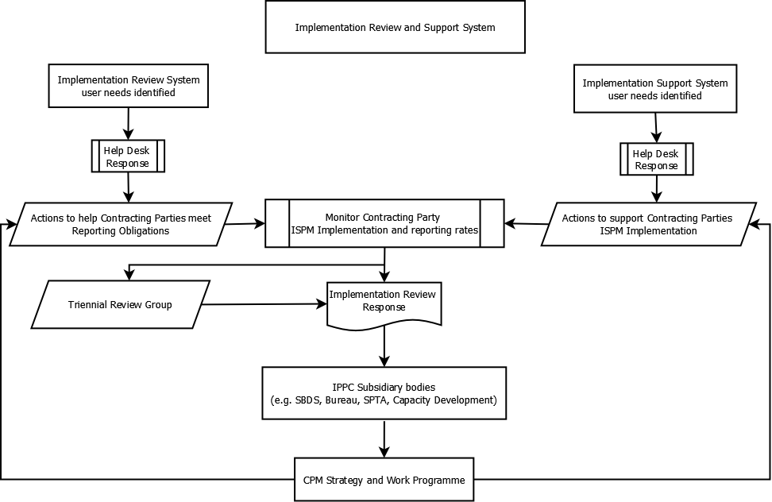

待发展的成分
1) 实施审查系统
第一个成分：国际植保公约秘书处监测各缔约方的报告要求完成情况。这涉及：
- 一项有效安排以再次告知缔约方其报告要求，包括对报告要求的培训和当需要时国际植保公约的义务；
- 国际植保公约秘书处报告缔约方的困难以及每年的需要，在国际植检门户网站上公布面临这种困难的缔约方名单。还将向植检委提交一份年度概要报告。
第二个成分：进行三年期审查以评价国际植保公约中包含的其他义务（非报告）实施情况。这涉及：

- 由秘书处编制一份问答调查表以便从缔约方收集关于国际植保公约义务的实施情况，特别是有关第IV条、第V条、第VII条和第VIII条的实施情况；
- 由主席团和其他专家审议该问答调查表；
- 向代表七个粮农组织区域的少量缔约方分发试点问答调查表以评价及改进该问答调查表；
- 由主席团和其他专家审议该问答调查表以便改进；
- 少量缔约方进行评价（并提出意见），然后由主席团和其他专家进行第二次审议（不超过2个月）；
- 向缔约方分发问答调查表供填写；
- 缔约方通过提交报告要求进行回应，如果没有做；
- 收集和分析数据；
- 设立一个三年审查小组；三年审查小组举行一次会议来分析问答调查表的答复。这将包括关于改进问答调查表的建议供下次问答调查表使用；
- 为实施支持系统目的而向主席团提交三年审查报告。注意到主席团还利用三年审查作为实施审查回应的一部分；
- 向非正式工作组提交三年审查报告；
- 向植检委提交三年审查报告。
2) 实施支持系统
建立一个国际植保公约服务台
国际植保公约服务台的范围将是：
- 帮助为在实施国际植检措施标准方面要求帮助的那些缔约方寻找援助；
- 提供有关实施国际植检措施标准的咨询意见；
- 监测、确定和报告实施困难；
- 确保要求援助的缔约方与潜在捐助者取得联系；
- 向植检委提交关于国际植保公约服务台活动的简要报告。
服务台的任务包括：
- 编写关于国际植保公约服务台活动的年度简要报告；
- 监测、确定并向植检委报告国际植保公约和国际植检措施标准实施的问题；
- 开发合适的指标以测定实施的情况；
- 建立或加强适当的专家和机构网络；
- 编写实施国际植保公约和国际植检措施标准的国家重点和挑战；
- 帮助国际植保公约能力建设战略的实施；
- 加强区域植保组织在解决国际植检措施标准和国际植保公约挑战中对问题确定和可能援助的参与；
- 为查明和消除国际植检措施标准发展过程中潜在的实施困难，对国际植检措施标准草案的问题进行更正；
- 发展和维护一个外部资源的目录和数据库，以帮助各国政府确定实施国际植检措施标准的资金和/或合作伙伴。
3) 实施审查回应
支持三年审查小组每三年进行实施审查回应。该项回应将依据：
- 生成一个三年审查报告；
- 国际植保公约服务台活动的简要报告；
- 关于区域植保组织间技术磋商会提出的实施困难的一份报告；
- 关于植检能力评价提交的有关实施趋势的一份简要报告；
- 关于实施缔约方报告要求的秘书处国际植检门户网站年度报告；
- 其他相关国际组织的报告；
- 根据确认的建议和需求生成行动计划。
实施审查回应报告将包括有关行动计划。可根据该项回应提出将来为加强实施国际植保公约和国际植检措施标准而开展活动的建议以便纳入植检委工作计划，这些建议应当是对国际植保公约战略和技术援助规划的主要投入。此外，该项回应可以处理国际植保公约独立评价报告的一些建议，特别是审查世界植物保护状况及制定程序以监测标准的实施。
当前情形
已经由国际植保公约执行的“实施审查和支持系统”的活动包括：
- 由踊跃的国家植物保护机构所贡献的数据在国际植检门户网站
（IPP - https://www.ippc.int）可以获得的包括：
    - 正式的归口单位-第VIII条第2款；
    - 国际植物保护组织及其变化的说明-第IV条第4款；
    - 未遵守 - 第VII条第2(f)款；
    - 限定有害生物清单-第VII条2(i)款；
    - 有害生物报告 - 第IV条第2(b)款；
    - 交换植物有害生物信息，特别是报告其发生、爆发和蔓延 – 第VIII条第1(a)款；
    - 有害生物风险分析所需的技术和生物学信息 – 第VIII条第1(c)款；
    - 指定入境地点 – 第VII条第2(d)款；
    - 植物保护的组织安排 – 第IV条第4款；
    - 紧急行动 - 第VII款第6条；
    - 植物检疫要求、限制和禁止 – 第VII条第2(b)款；
    - 有害生物状况的足够资料 – 第VII条第2(j)款；
    - 植物检疫要求、限制和禁止的理由 – 第VII条第2(c)款。
- 生成能够产生实施审查回应的实施报告：
- 区域植保组织间技术磋商会；
- 关于植检能力评价工具使用的报告；和
- 来自相关组织的报告。
重大行动
表1：表明拟议的重大事件和日期的三年工作计划
拟议的日期 | 行动 | 成分
2011
三月 | 国际植保公约秘书处提交植检委第六届会议关于以下事项的年度报告：缔约方关于通过国际植检门户网站进行报告的报告要求方面的困难 | 实施审查系统（第一个成分）
四月 | 国际植保公约秘书处再次告知缔约方其报告要求 | 实施审查系统（第一个成分）
五月 | 秘书处编制一份问答调查表以便向缔约方收集关于实施其他（非报告）国际植保公约义务，特别是有关第IV条、第V条、第VII条和第VIII条义务的信息 | 实施审查系统（第二个成分）
六月 | 主席团和其他专家审议问答调查表 | 实施审查系统（第二个成分）
八月 | 国际植保公约服务台活动开始 | 实施支持系统
九月 | 分发试点问题调查表 | 实施审查系统（第二个成分）
十月 | 主席团和其他专家审议问答调查表 | 实施审查系统（第二个成分）
十一月 | 少量缔约方进行评价（并提出意见），然后由主席团和其他专家进行第二次审议 | 实施审查系统（第二个成分）
2012
一月 | 向缔约方分发问答调查表 | 实施审查系统（第二个成分）
三月 | 为国际植保公约秘书处的报告收集和分析数据 | 实施审查系统（第一个成分）
三月/四月 | 国际植保公约秘书处提交植检委第七届会议关于以下方面的报告：缔约方关于通过国际植检门户网站进行报告的报告要求方面的困难；国际植保公约服务台活动 | 实施审查系统（第一个成分）
四月 | 设立三年审查小组 | 实施审查系统（第二个成分）
五月 | 三年审查小组举行一次会议分析问答调查表的答复及关于改进问答调查表的建议 | 实施审查系统（第二个成分）
六月 | 区域植保组织间技术磋商会和其他相关国际组织的实施报告 | 实施审查回应
六月秘书处收到的报告  七月-八月植检委主席团准备的报告 | 根据以下成分准备的报告：  - 三年审查报告  - 国际植保公约服务台的一份简要报告  - 区域植保组织间技术磋商会提交的关于实施困难的一份报告  - 植检能力评价提交的关于实施趋势的一份简要报告  - 其他相关国际组织提交的，包含行动计划的报告。 | 实施审查回应
十月 | 非正式工作组审查 | 实施审查回应和实施审查系统
十一月 | 为植检委准备文件（实施审查回应） | 实施审查回应
2013
三月 | 为国际植保公约秘书处报告收集和分析数据 | 实施审查系统（第一个成分）
三月/四月 | 提交三年审查报告 | 实施审查系统（第二个成分）
三月/四月 | 国际植保公约秘书处向植检委第八届会议提交年度报告：缔约方关于通过国际植检门户网站进行报告的报告要求方面的困难；以及国际植保公约服务台活动 | 实施审查系统（第一个成分）
三月/四月 | 植检委第八届会议审议实施审查回应的报告 | 实施审查回应

该机制还可以处理涉及对世界植物保护状况进行全球审查的重要部分。

